Bund
Month
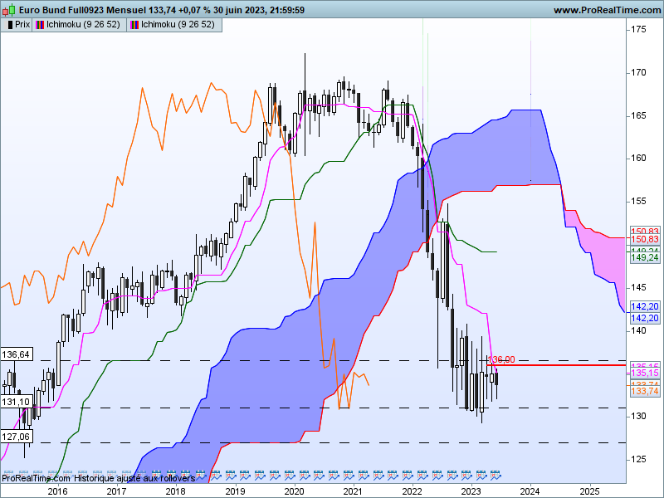
La dernière longue chandelle noire date du mois de décembre 2022. Depuis ce moment, le contrat Bund développe une phase de consolidation horizontale. Cette action des prix est propice à un rebond car en l’absence de vendeurs convaincus, elle donne la possibilité aux acheteurs d’agir avec plus de facilité.
Pour autant, l’absence de mouvement directionnel actuel résulte d’un manque de conviction forte pour amener les prix sur un niveau plus élevé. Le doute domine même si la baisse des cours n’est plus dominante, les derniers chandeliers relativement petits par rapport aux chandelles du début de l’année, traduisent l’absence de certitude.
Le marché reste cadré par des supports et des résistances définis les mois précédents. Le plat de KS de 136.64 sert de résistance. En dépassement, la poursuite de la hausse pourra alors être envisagée. Le plat de TS de 131.10 fait office de support. Sa cassure (en clôture mensuelle) permettra d’envisager une baisse jusqu’au support suivant de 127.06.
Prix et LS évoluent sous leur nuage respectif. Cela signifie que le contexte de long terme est baissier. Sans cassure des extrêmes récents (140.89 -129.41), la TS restera plate un certain temps sur 135.15. dans ce contexte, la hausse sur 136.64 ne sera alors envisageable qu’en dépassement de ce nouveau plat de TS. Cette hausse pourra alors venir chercher le plat de KS de 149.24.
Le moyen terme et le court terme nous donnent d’autres points intermédiaires avant ceux cités sur le long terme.
Week
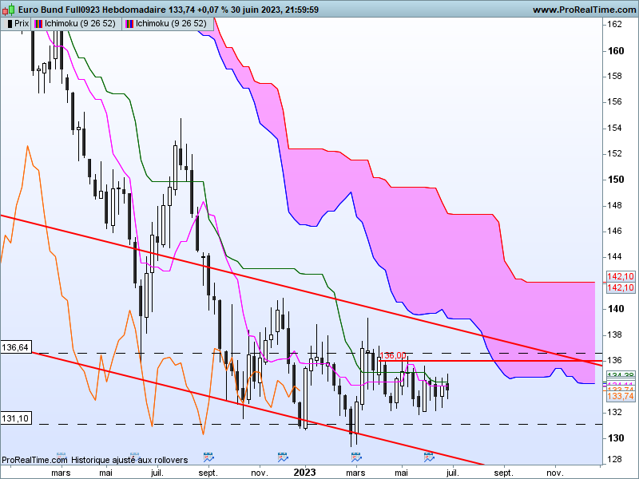

Sur le moyen terme, une zone de support s’est formée sur 132.10. Comme on l’observe, les différentes baisses hebdomadaires sont allées chercher ce point avant de rebondir.
La direction prise par les différentes courbes Ichimoku nous indiquent que le marché n’est pas en tendance et qu’une consolidation est en cours de développement.

DAY
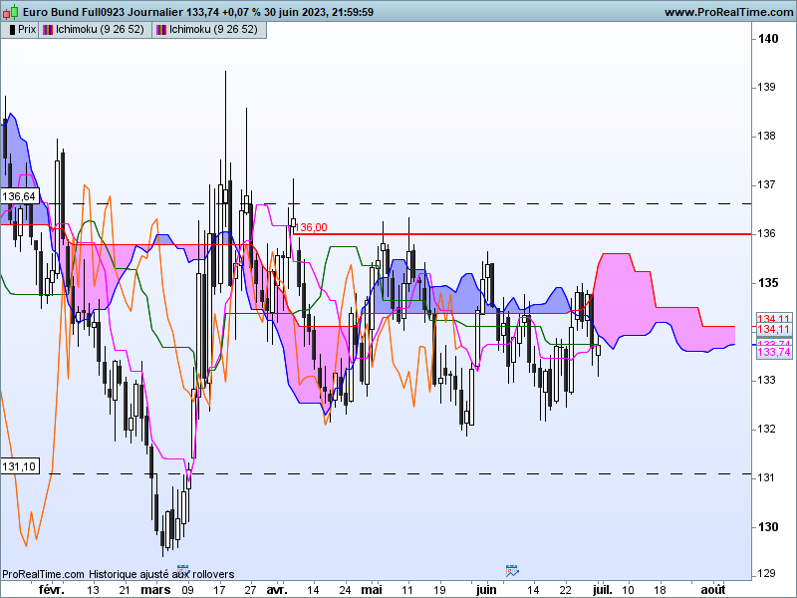

Le court terme permet de déterminer une résistance sur 136.00. Au cours du mois d’avril, le contrat ouvert un petit gap sur le niveau de 136.00. Les différents rebonds n’ont pas permis l’établissement des prix au-dessus de ce gap ce qui l’a transformé en résistance graphique.
Sur cette unité de temps, les prix dérivent plus ou moins latéralement entre 136.00 et 132.10. La zone d’équilibre de cette consolidation est matérialisée par le plat de SSB de 134.38.
En fonction du positionnement des prix par rapport à ce point d’équilibre, la hausse ou la baisse sera envisagée sur les différents supports ou résistances citées précédemment.

CONCLUSION : 134.38, point d’équilibre. Au-dessus 136.00 puis 136.64. En dessous 132.10 puis 131.10.

ATTAL JEAN-LUC

TS (mauve) = plus haut + plus bas sur les 9 dernières périodes
2

KS (vert) = plus haut + plus bas sur les 26 dernières périodes
2

LS (orange) = clôture décalée de 26 périodes en arrière

SSA (bordure du nuage) = TS + KS projetée 26 périodes en avant
2

SSB (bordure opposée du nuage) = plus haut + plus bas sur les 52 dernières
2

périodes, projetées 26 périodes en avant

Unités de temps :

W: weekly

D: daily

H4: base 4 heures

H1 : base horaire

30M : base 30 minutes

